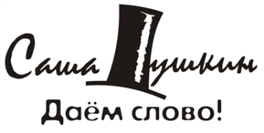**VIP билет**

Церемония награждения

Чемпионат МФ по мини-футболу 2012-2013

Жеребьевка группового этапа Лиги чемпионов МФ 5х5 2013

15 мая 2013

ТЦ «Александров пассаж», бар «Койот» (пр-т Независимости, 117 а)

Начало: 19:30

Ведущий вечера: Александр Толмачев

Генеральный партнер: «ДиасАвтоПлюс»

Информационный партнер: «Нужный ракурс»

Партнер: Официальный представитель ТМ «LEGEA» в РБ

[www.mirF.by](http://www.mirF.by)

*логотип*

В программе:

* быстрая жеребьевка;
* торжественное награждение победителей в 16 номинациях;
* приятный розыгрыш спортивных подарков;
* яркое выступление группы «No comment band»;
* удобное место за столиком и вкусное VIP меню.

Стоимость VIP билета: 180 000

Вход по спискам